**西阆苑小二班班级动态**

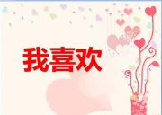

我喜欢玩具，我喜欢美食，我喜欢家人……每个人都有自己喜欢的事物。 2023.11.13

阶段课程三：我喜欢

关键活动：水果屋 桔娃娃 各种各样的糖果

【**01 来园篇**】

本班共22人，今天实际来园17人，缺5人：杨梓煜、陈之昂、董益嘉在家休息；丛天朗家中有事；李咏集在家摔跤磕到牙，在家休息。

近阶段，我们着重对幼儿来园几件事中的自主测量体温及绕水杯绳进行观察。

|  |  |  |  |  |  |
| --- | --- | --- | --- | --- | --- |
| 幼儿 | 自主测量体温 | 绕水杯绳 | 幼儿 | 自主测量体温 | 绕水杯绳 |
| 王馨悦 | ▲ | ★ | 杨梓熠 | ★ | ▲ |
| 吴婉琰 | ★ | ▲ | 杨梓煜 | 请假 | 请假 |
| 梁珵恩 | ▲ | ▲ | 谢瑞 | ★ | ★ |
| 张诗韵 | ★ | ★ | 成铭恩 | ★ | ★ |
| 单小岩 | ▲ | ★ | 唐皓辰 | ★ | ▲ |
| 陈生冉 | ★ | ★ | 付宇晨 | ★ | ★ |
| 胡心悦 | ★ | ▲ | 蒋景昱 | ▲ | ▲ |
| 郭沛怡 | ▲ | ▲ | 陈之昂 | 请假 | 请假 |
| 鲍琳筱 | ★ | ★ | 董益嘉 | 请假 | 请假 |
| 丛天朗 | 请假 | 请假 | 李咏集 | 请假 | 请假 |
| 于晨栩 | ▲ | ▲ | 张文轩 | ▲ | ▲ |

备注：主动量体温：★ 提醒量体温：▲ 主动绕水杯绳：★ 提醒绕水杯绳：▲

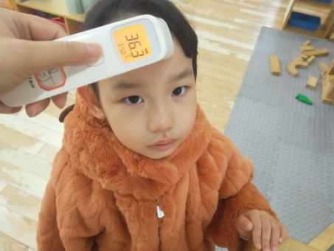 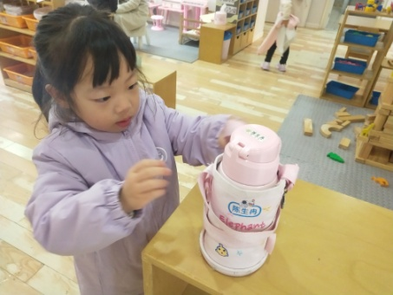 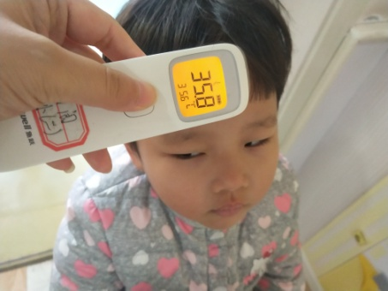

【**02 户外篇**】

今天开展的是户外混班游戏，游戏场地在前操场。来到场地上，小朋友们自主选择游戏区域开始游戏。瞧！蒋景昱、付宇晨、于晨栩等小朋友选择在独轮车区推独轮车，运送小球、水杯等物品；单小岩、陈生冉、谢瑞、吴婉琰等小朋友在轮胎竹梯区或爬梯子，或走梯子，挑战自己的平衡能力；成铭恩、王馨悦、鲍琳筱等小朋友在攀爬网处游戏，来回攀爬，玩得不亦乐乎；胡心悦、张文轩等小朋友在综合区玩钻拱门、过小桥等障碍物，在暖洋洋的阳光下运动，很是欢喜。一起来看看他们在游戏时的镜头吧！

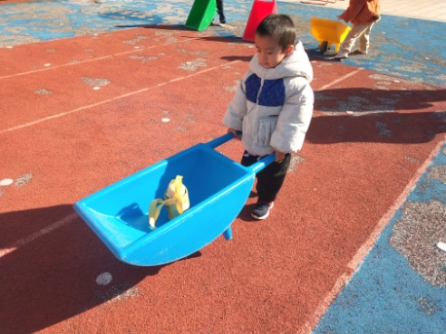 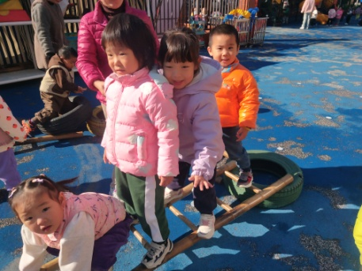 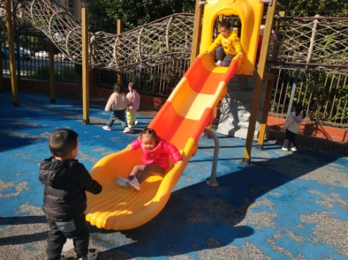

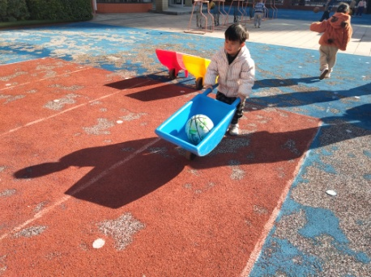 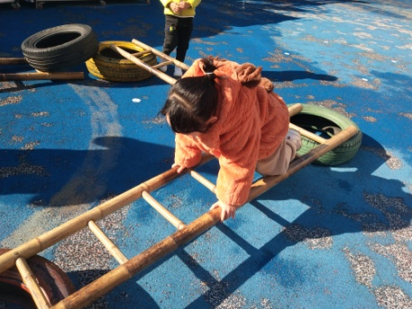 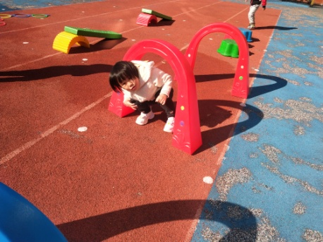

【**03 学习篇**】

**活动：美术《棒棒糖》**

这是一节儿童线描画。它是用单线单色去描绘物体进行绘画创作的一种儿童美术绘画方式。本次活动绘画的棒棒糖涉及到的线条有螺旋线和圆形封闭线以及竖线。螺旋线是一次线条与圆形的组合练习，即用曲线沿着圆形的轨迹绘画。活动通过创设“棒棒糖乐园”的情境让幼儿用螺旋线、圆形封闭线与直线结合表现棒棒糖，感受线条的魅力。

宝宝们，你们吃过什么样的棒棒糖？它是什么样子的？

付宇晨：我见过圆形的棒棒糖，颜色像彩虹一样，很好看。

王馨悦：我见过三角形得棒棒糖。

于晨栩：我吃过长方形的棒棒糖，很好吃。

陈生冉：我吃过圆圆的棒棒糖，是草莓口味的。

胡心悦：我也见过三角形的棒棒糖。

……

快来欣赏一下小朋友们首次用笔绘画作品的情况吧！

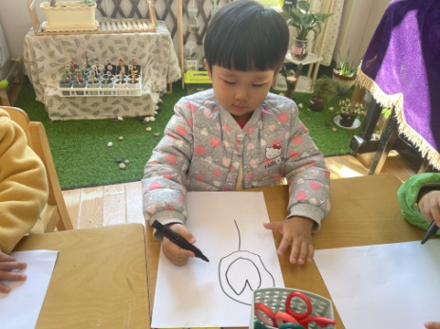 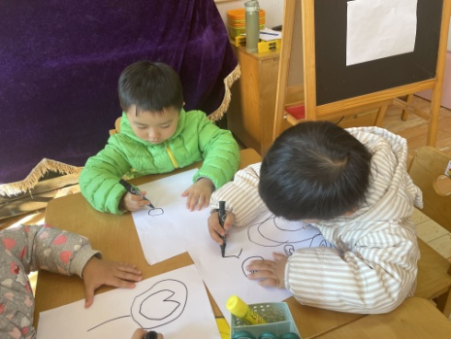 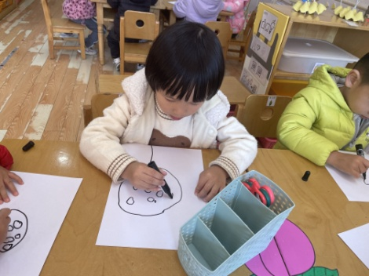

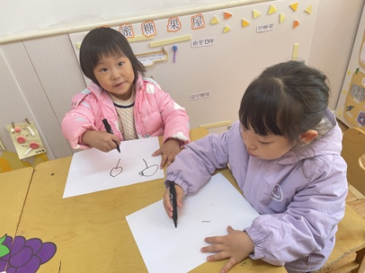 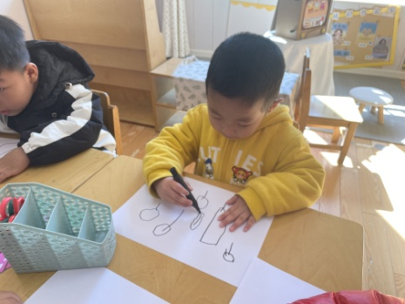 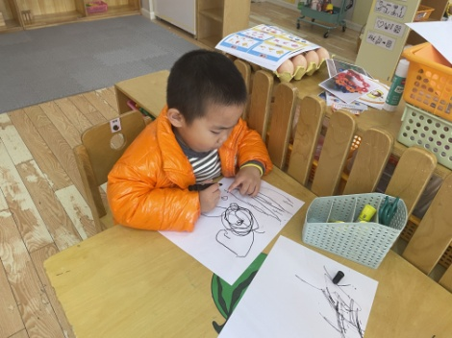

【**04 生活篇**】

今天午饭吃的是黑米饭、青椒鸡蛋炒胡萝卜、百叶卷肉、鸡毛菜菌菇汤。本周观察小朋友们午餐是否自主进餐以及光盘的情况。一起来看看小朋友们在午餐环节的表现吧！

★自己动手吃完饭菜 ▲老师喂着吃完 ★光盘 ▲有剩余

|  |  |  |  |  |  |
| --- | --- | --- | --- | --- | --- |
| 幼儿 | 自主进餐 | 光盘 | 幼儿 | 自主进餐 | 光盘 |
| 王馨悦 | ★ | ★ | 杨梓熠 | ★ | ★ |
| 吴婉琰 | ★ | ★ | 杨梓煜 | 请假 | 请假 |
| 梁珵恩 | ▲ | ★ | 谢瑞 | ★ | ★ |
| 张诗韵 | ★ | ★ | 成铭恩 | ★ | ★ |
| 单小岩 | ★ | ★ | 唐皓辰 | ★ | ★ |
| 陈生冉 | ★ | ★ | 付宇晨 | ▲ | ★ |
| 胡心悦 | ★ | ★ | 蒋景昱 | ▲ | ★ |
| 郭沛怡 | ★ | ★ | 陈之昂 | 请假 | 请假 |
| 鲍琳筱 | ★ | ★ | 董益嘉 | 请假 | 请假 |
| 丛天朗 | 请假 | 请假 | 李咏集 | 请假 | 请假 |
| 于晨栩 | ▲ | ★ | 张文轩 | ★ | ★ |

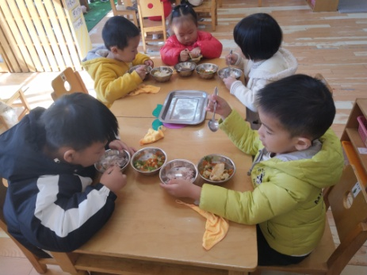 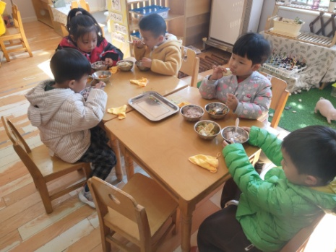 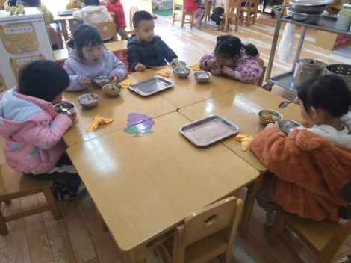

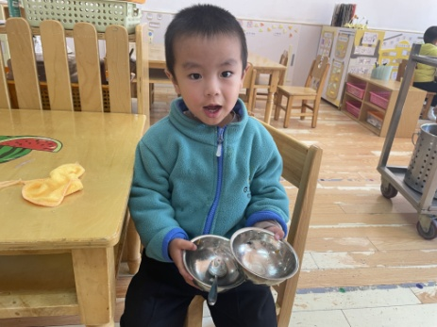 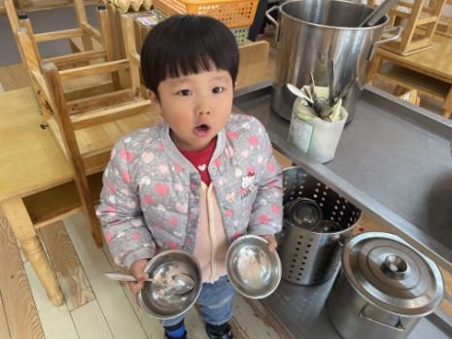 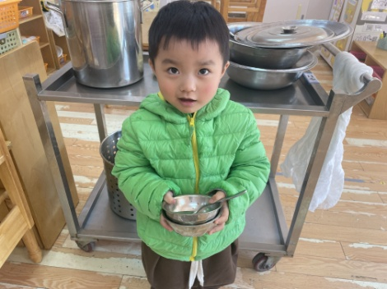

【**05 温馨提示**】

|  |
| --- |
| ★关于征订莫愁的问题：  各位家长好！现莫愁有以下4类书刊，感兴趣的家长可以订阅哦，自愿原则。如果想要订阅，把订阅的具体类别私发老师。  C:\Users\Lenovo\Documents\Tencent Files\386502127\Image\Group2\HB\R(\HBR(7FBD@_H6)1)2FE(C[68_tmb.png C:\Users\Lenovo\Documents\Tencent Files\386502127\Image\Group2\HB\R(\HBR(7FBD@_H6)1)2FE(C[68_tmb.png |

**—END—**

在一起的点滴都值得记录